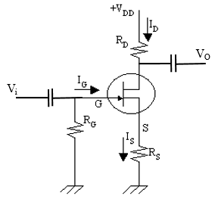
PHẦN 4: JFET - DMOSFET
Bài 1: Cho mạch khuếch đại JFET kênh n ( hình bên) có các thông số sau: I_{DSS} = 1.65 mA, V_{Po} = 2V. Tính:
a. Tính điện thế phân cực V_{GS} theo điều kiện V_{GS} + V_{Po} = 0.63.
b. Tính dòng thoát I_{D}.
c. Tính hệ số truyền dẫn g_{m}.

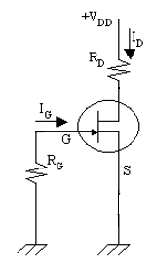
Bài 2: Cho mạch khuếch đại JFET 2N5458 ( như hình bên) với các thông số sau: I_{DSS} = 2mA – 9mA, g_{m} = 1500 – 5000 µS và dòng rỉ cực cổng I_{GS} = 1nA, R_{D} = 2 kΩ, R_{G} = 100 MΩ, V_{DD} = 20V.
a. Tính trị số V_{GS}.
b. Tính điện thế V_{DS} trong hai giới hạn của I_{DSS} cho ở trên.
c. Tính độ lợi điện thế A_{V} trong 3 giới hạn của I_{DSS} ở trên.

Bài 3: Cho mạch khuếch đại JFET kênh n ( như hình bài 1) với các thông số I_{DSS} = 4mA, V_{Po} = 5V, r_{ds} = 10 kΩ, R_{D} = 3.9 kΩ, R_{G} = 1 MΩ
a. Tính điện thế phân cực V_{GS} để có I_{DQ} = 1mA.
b. Tính R_{S} và V_{DS}.
c. Tính độ lợi thế A_{V} và tổng trở ra Z_{o}.

Bài 4: Cho mạch khuếch đại JFET ( như hình bài 1) với các thông số: V_{Po} = 2V, I_{DSS} = 1.65 mA; phân cực tại V_{GS} = -0.62V, V_{DD} = 24V. Tính
a. Trị số dòng thoát I_{D}.
b. Tính trị số R_{S}.
c. R_{D} có trị số là bao nhiêu để A_{V} = -10.

Bài 5: Cho mạch khuếch đại JFET ( như hình bài 1) nhưng với các thông số sau: V_{DD} = 22V, R_{G} = 1MΩ, R_{D} = 2.7kΩ, R_{S} = 500Ω. Các tụ liên lạc và tụ phân dòng có trị số lớn xem như nối tắt ở chế độ AC. JFET có I_{DSS} = 10mA, V_{GSoff} = -V_{Po} = -4V.
a. Vẽ đường đặc tuyến truyền.
b. Vẽ đường phân cực và xác định điểm tĩnh điều hành Q.
c. Tính g_{m} và A_{V}.

Bài 6: Cho mạch khuếch đại JFET tự phân cực ( như hình bài 1) với V_{DD} = 22V, R_{G} = 1MΩ, R_{D} = 3.6 kΩ, R_{S} = 0.75 kΩ. JFET có I_{DSS} = 12mA, V_{GSoff} = -V_{Po} = - 4V. Tính:
a. Trị số điểm tĩnh Q.
b. Độ lợi thế A_{V}, suy ra điện thế ra V_{O} khi tín hiệu vào V_{i} = 120mV.

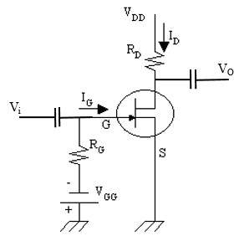
Bài 7: Cho mạch khuếch đại JFET (như hình bên) với các thông số : I_{DSS} = 10 mA, I_{GS} = 0V, V_{GSoff} = -V_{Po} = - 4V, V_{i} = 20 mV, V_{DD} = 15V, V_{GG} = 1V, R_{D} = 1.5 kΩ, R_{G} = 1MΩ.
a. Tính trị số điểm tĩnh Q.
b. Vẽ mạch điện tương đương.
c. Tính A_{V} và điện thế ra V_{O}.

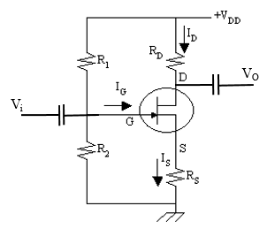
Bài 8: Cho mạch khuếch đại ( như hình bên). JFET được phân cực có I_{DQ} = 2.5 mA, g_{m} = 3 mS, r_{d} = 100 kΩ, R₁ = 5.6 MΩ, R₂ = 1 MΩ, R_{D} = 2.7 kΩ, R_{S} = 2.7 kΩ, V_{DD} = 24V. Tính:
a. Trị V_{GSQ} và V_{DSQ}.
b. Vẽ mạch tương đương.
c. Trị A_{V}, Z_{i}, Z_{O}.
d. Tính lại A_{V} khi mạch có tải riêng R_{L} = 10 kΩ và R_{Sig} = 100 kΩ.

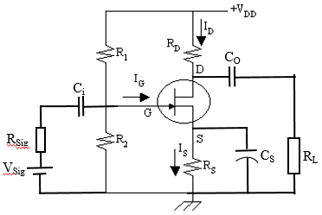
Bài 9: Cho mạch khuếch đại JFET ( như hình bên) với các thông số: V_{Po} = 4V, I_{DSS} = 12 mA, , R₁ = 1.4 MΩ, R₂ = 0.6 MΩ, R_{S} = 2.7 kΩ, R_{D} = 2.7 kΩ, R_{L} = 2.7 kΩ, V_{DD} = 20 V. Tính:
a. Trị số điểm tĩnh điều hành Q.
b. Tính g_{m} tại trị số điểm Q.
c. Tính Z_{i}, A_{Vs}, Z_{O}.

Bài tập thêm JFET:
Bài 1: Cho JFET có thông số sau: V_{GS(off)} = -8V, I_{DSS} =5mA. Xác định giá trị của I_{D} khi V_{GS} thay đổi từ 0V đến -8V theo từng 1V một. Vẽ đặc tuyến truyền đạt từ những dữ liệu này.
Bài 2: Cho n-JFET có thông số I_{DSS}= 9mA và V_{p} = -3.5V, xác định I_{D} khi:
- V_{GS}= 0V
- V_{GS}= -2V
- V_{GS}= -3.5V
- V_{GS}= -5V
Vẽ đặc tuyến ngõ ra I_{D} và đặc tuyến truyền đạt của thiết bị.
Bài 3:Vẽ đặc tuyến ngõ ra và đặc tuyến truyền đạt của MOSFET kênh n loại liên tục, với I_{DSS} =12mA, V_{P}= -8V trong vùng từ V_{GS} =- V_{P} đến V_{GS}= 1V.
Bài 4: Một n-JFET có I_{DSS}=10mA và V_{TH} =-4V. Hãy cho biết miền hoạt động của JFET này nếu người ta đo được các điện thế tại D,G và S so với đất trong các trường hợp sau:
a) V_{D}= 5V, V_{G}= 3.5V, V_{S}=4V.
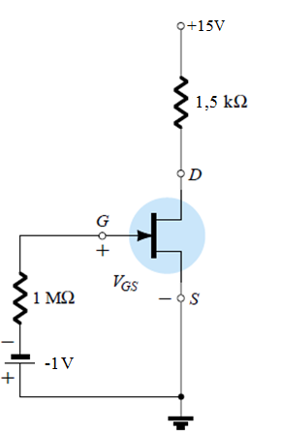
b) V_{D}= 4V, V_{G}= 1V, V_{S}=5V.
c) V_{D}= 5.5V, V_{G}= 1V, V_{S}=5V.
Bài 5: Cho mạch JFET như hình vẽ có I_{DSS}= 10mA, V_{GSOff}=- V_{PO} = -4V, V_{i}=20mA.
a. Xác định trị số điểm Q.
b. Vẽ đặc tuyến truyền dẫn.

Bài 6: Cho mạch JFET hoạt động có I_{G}=0,I_{DSS}=9mA, V_{P}=3V.
a. Xác định điểm tĩnh làm việc Q.
b. Vẽ đặc tuyến ra.
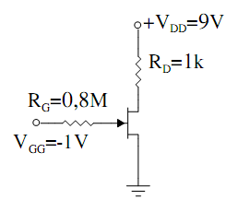

Bài 7: Cho mạch JFET như hình vẽ .Xác định trị số điểm Q.Vẽ đặc tuyến truyền dẫn.
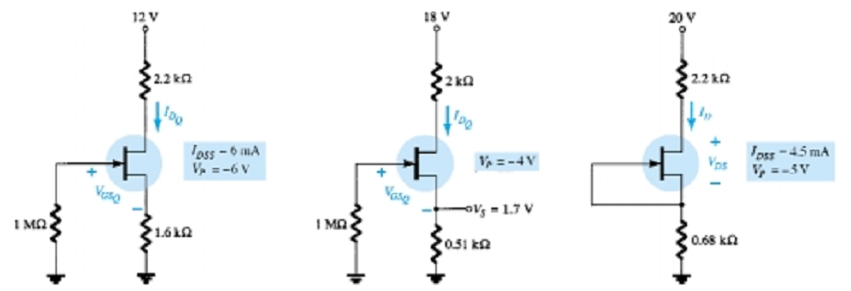
Bài 8: Cho mạch JFET như hình vẽ. Xác định điểm tĩnh Q . Vẽ đường tải tĩnh và biểu diễn trên đường đặc tuyến ra.

H.bài 8a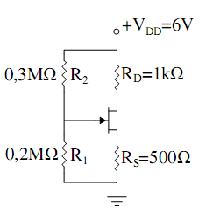 H.bài 8b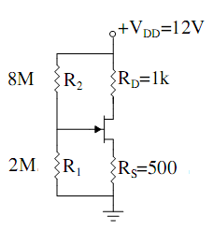

Bài 9: Cho mạch JFET như hình vẽ. Xác định I_{D}, V_{S} và V_{DS}, V_{G}, V_{GS}, V_{P}.
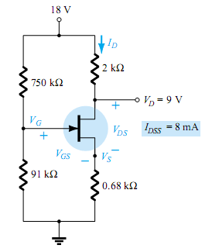
Bài 10:
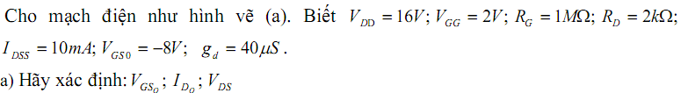
b) Xác định g_{m}, độ lợi thế A_{v}.

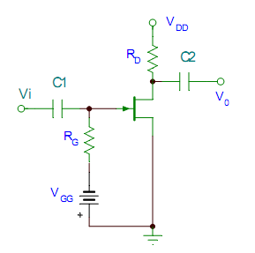

Bài 11
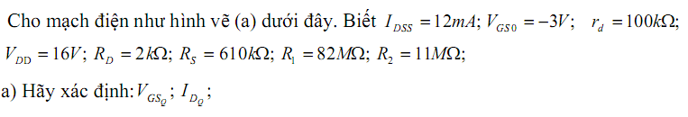
b) Xác định trở kháng vào, trở kháng ra và độ lợi thế A_{v}.
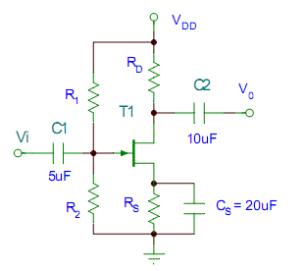

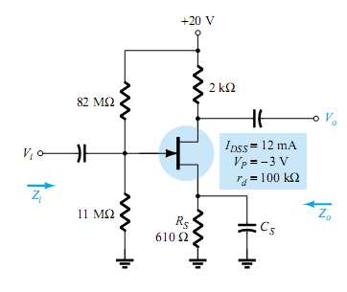
Bài 12: Cho mạch khuếch đại JFET như hình vẽ.
a)Xác định trở kháng vào, trở kháng ra và độ lợi thế A_{v}.
b) Lập lại yêu cầu câu a nhưng thay r_{d}= 20k

BÀI TẬP D-MOSFET
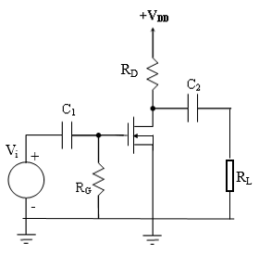
Bài 1: Cho mạch khuếch đại D-MOSFET ráp cực nguồn chung (như hình bên) với thông số: I_{DSS} = 10 mA, V_{Po} = 3.5 V, V_{DD} = 10V, R_{D} = 1.5 kΩ, R_{G} = 20 MΩ, R_{L} = 5 kΩ.
a. Tính trị số phân cực ( I_{D} và V_{DS}).
b. Tính độ lợi thế A_{V}.
c. Tính trị số tín hiệu ra (V_{O}) khi tín hiệu vào V_{i} = 5 mV.

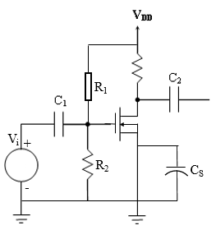
Bài 2: Cho mạch khuếch đại D- MOSFET (như hình bên) với các thông số I_{DSS} = 6 mA, V_{Po} = 3V, y_{OS} = 0.05 mS, I_{S} = 5.5 mA, R₁ = 110 MΩ, R₂ = 10 MΩ, V_{DD} = 18V, R_{D} = 1.8 kΩ, R_{S} = 0.3 kΩ
a. Tính trị số phân cực Q.
b. Tính độ lợi thế A_{V}, Z_{i}, Z_{o}.
c. Tính lại A_{V} khi tháo tụ C_{s} ra khỏi mạch.

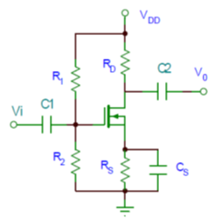
Bài 3: Cho mạch điện như hình vẽ bên. Biết R₁ = 110 MΩ, R₂ = 10 MΩ, V_{DD} = 18V,
R_{D} = 1.8 kΩ, R_{S} = 750 Ω, I_{DSS} = 6 mA, V_{GS0} = - 3V.
Tính V_{GSQ}, I_{DQ}, V_{DS}. Vẽ mạch tương đương.

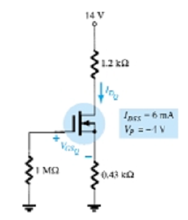
Bài 4: Cho D-MOSFET có thông số như hình vẽ. Tính
a. V_{DQ} và V_{GSQ}.
b. V_{DS} và V_{D}.
c. Vẽ mạch tương đương

Bài 5: Cho D-MOSFET phân cực ( như hình bài 4) . Biết R_{G} =1MΩ,
a. Tìm V_{DQ} và V_{GSQ}, V_{DS} và V_{D}.
b. Vẽ đường tải tĩnh và biểu diễn trên đường đặc tuyến ra
c. Vẽ mạch tương đương.
Bài 6: Cho mạch D-MOSFET như hình vẽ. Xác định điểm tĩnh Q . Vẽ đường tải tĩnh và biểu diễn trên đường đặc tuyến ra.
H.bài 6a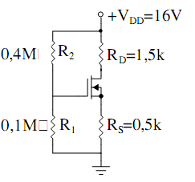H. bài 6b